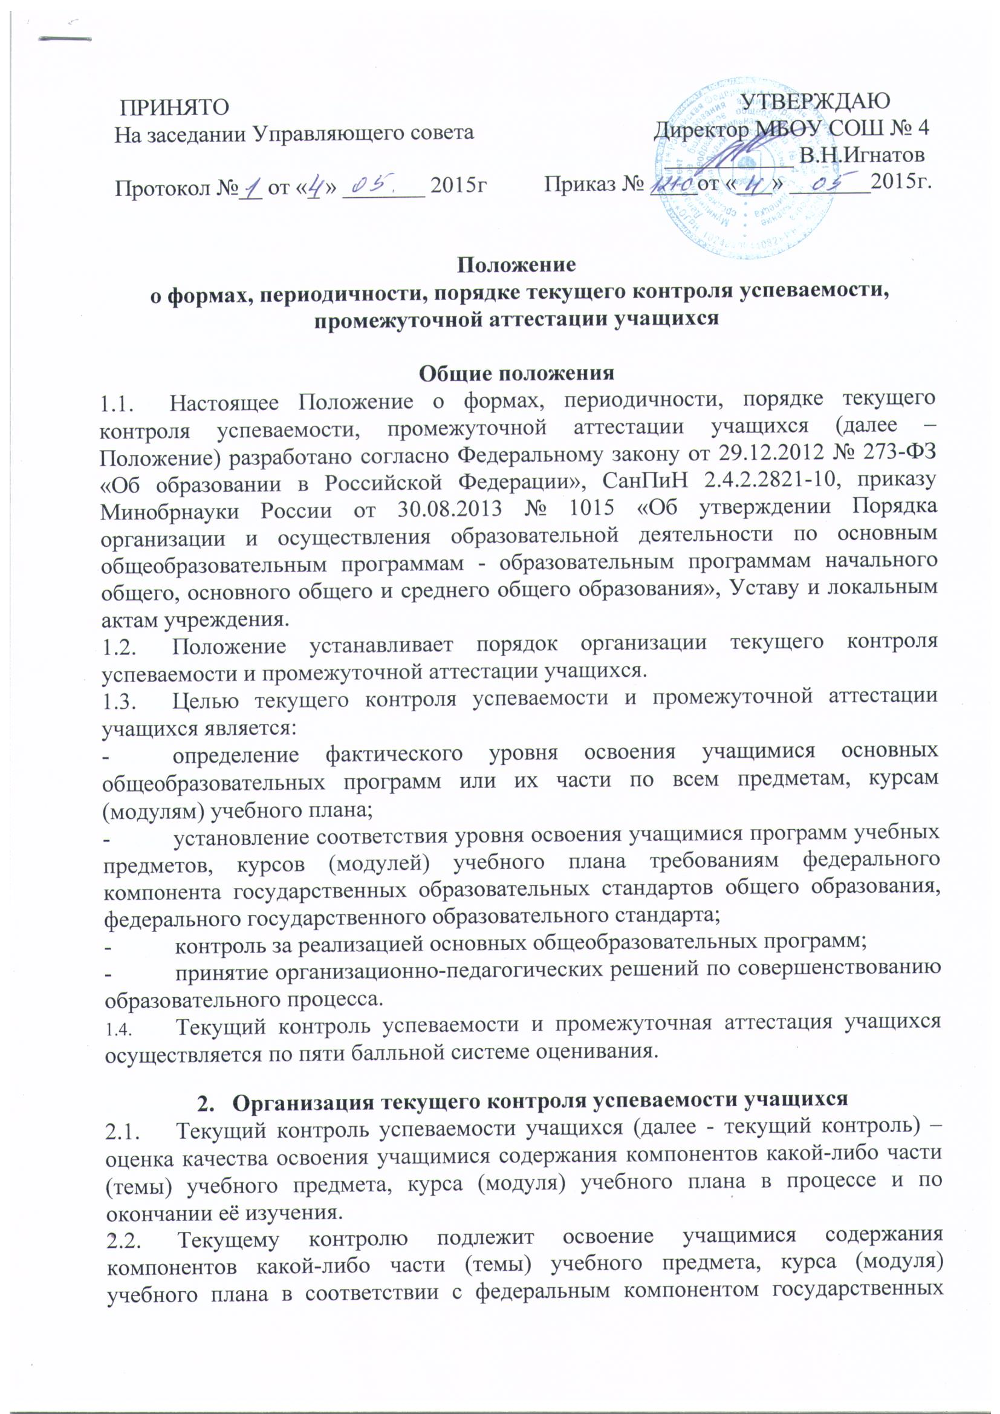

образовательных стандартов общего образования, федеральным государственным образовательным стандартом.
  - Педагогические работники вправе выбирать и использовать педагогически обоснованные формы текущего контроля.
  - Отметка за ответ (ответы) учащегося на уроке выставляется в ходе или по окончании его.
  - Отметка за письменную контрольную работу, диктант, изложение, т.п. выставляется к следующему уроку за исключением:
- отметок за творческие работы по русскому языку и литературе в 5-9-х классах, которые выставляются не позднее чем через неделю после их проведения;
- отметок за сочинение в 10-11-х классах по русскому языку и литературе, которые выставляются не позднее чем через две недели после его представления учителю;
- отметок за проектную деятельность, исследовательскую работу и т.п., выставляемых на основании соответствующего локального акта учреждения.
  - Отметки, полученные учащимися за выполнение работ контролирующего характера, являются окончательными и не подлежат изменению.
  - По итогам текущего контроля, проведенного в форме письменных контрольных работ, диктанта, изложения, т.п. проводится работа над ошибками. Содержание работы над ошибками определяется учителем по результатам поэлементного анализа. Работа над ошибками проводится на следующем уроке.
  - Выставление отметок по результатам освоения курса «Основы религиозных культур и светской этики» не предусматривается. Оценивание уровня освоения курса осуществляется в формах вербального поощрения с использованием технологии портфолио. Порядок формирования портфолио определяется локальным актом учреждения.
  - Выставление неудовлетворительных отметок в ходе текущего контроля успеваемости не допускается в адаптационный период:
- в начале учебного года: учащимся, перешедшим на новый уровень общего образования, в течение месяца; остальным учащимся - в течение первых 2-х недель; учащимся, приступившим к изучению нового предмета учебного плана, - в течение месяца;
- на первых (1-2) уроках после каникул;
- на первых (1-2) уроках после длительного отсутствия учащегося по уважительной причине.
  - Оценке по итогам учебного периода (триместра, четверти, полугодия) подлежит уровень освоения учащимися основной общеобразовательной программы по всем предметам учебного плана.
  - Зачёт результатов освоения основной общеобразовательной программы по учебным предметам, курсам (модулям) учащимися, временно получающими образование в санаторных школах, реабилитационных общеобразовательных учреждениях, по итогам учебного периода осуществляется в соответствии с локальным актом учреждения.
  - Оценка по итогам учебного периода учащихся, пропустивших значительную часть учебного времени, проводится в конце этого периода с целью установления фактического уровня знаний по учебным предметам, курсам (модулям).
  - Письменное уведомление, содержащее указание на учебные предметы, курсы (модули), по которым должен быть установлен фактический уровень знаний по итогам учебного периода, направляется родителям (законным представителям) учащегося, пропустившего значительную часть учебного времени, не позднее чем за неделю до окончания учебного периода. В уведомлении отражаются также даты и формы установления фактического уровня знаний по предметам, курсам (модулям). Копия уведомления с подписью родителей (законных представителей) хранится в учреждении. Ответственность за своевременную явку учащегося, пропустившего значительную часть учебного времени, в учреждение для установления фактического уровня знаний по итогам определённого учебного периода несут родители (законные представители). (Приложение №1)
  - В случае отсутствия учащегося на протяжении определённого учебного периода и (или) невозможности установления фактического уровня его знаний за этот период такой учащийся считается неаттестованным.
  - С целью повышения ответственности учащихся за результаты обучения производится предварительное выставление отметки по каждому предмету, курсу (модулю) учебного плана за 2 недели до окончания определённого учебного периода, отметка выставляется в специально разработанную учреждением ведомость (приложение № 5) и доводится до сведения родителей (законных представителей) учащегося.
  - Отметки по каждому учебному предмету, курсу (модулю) учебного плана по итогам учебного периода выставляются за 2 дня до его окончания.
  - Отметка по каждому учебному предмету, курсу (модулю) учебного плана по итогам учебного периода определяется
как среднее арифметическое текущих отметок и выставляется целым числом в соответствии с правилами математического округления.

  - Отметка считается обоснованной при наличии у учащегося в классном журнале не менее трёх текущих отметок по предмету, курсу (модулю). В случае отсутствия у учащегося необходимого количества отметок и в целях установления фактического уровня освоения им содержания компонентов какой-либо части (темы) учебного предмета, курса (модуля) учебного плана педагогом проводятся дополнительные мероприятия контролирующего характера.
  - В случае несогласия учащегося, его родителей (законных представителей) с выставленной за учебный период отметкой по предмету, курсу (модулю) учащийся, его родители (законные представители) имеют право обжаловать выставленную отметку в комиссии по урегулированию споров между участниками образовательных отношений, деятельность которой регламентируется локальным актом учреждения.
  - По итогам учебного периода педагог разрабатывает план ликвидации пробелов в знаниях учащихся, получивших неудовлетворительную отметку по учебному предмету, курсу (модулю) (приложение № 2).

- Организация промежуточной аттестации учащихся
  - Промежуточная аттестация учащихся проводится с целью определения уровня освоения основной общеобразовательной программы, в том числе отдельной части или всего объёма учебного предмета, курса (модуля) образовательной программы.
  - Промежуточная аттестация учащихся - оценка уровня освоения учащимися на конец учебного года предметов, курсов (модулей), включённых в учебный план.
  - Формы проведения промежуточной аттестации учащихся указываются в пояснительной записке к учебному плану.
  - Периодичность и сроки проведения промежуточной аттестации учащихся фиксируются в календарном учебном графике.
  - На досрочное прохождение промежуточной аттестации по итогам года имеют право учащиеся, выезжающие на российские или международные спортивные соревнования, конкурсы, смотры, фестивали, олимпиады, тренировочные сборы и иные подобные мероприятия на основании подтверждающих документов. Решение по данному вопросу принимает педагогический совет.
  - В период проведения промежуточной аттестации учащихся в форме контрольной работы, теста, проекта, т.п. создаются аттестационные комиссии, деятельность которых регламентируется локальным актом учреждения.
  - Материалы для проведения промежуточной аттестации учащихся в форме контрольной работы, теста, проекта, т.п. разрабатываются, проходят экспертизу, утверждаются и хранятся в соответствии с локальным актом учреждения.
  - Расписание промежуточной аттестации учащихся в форме контрольной работы, теста, проекта, т.п., состав аттестационных комиссий, график консультаций утверждаются директором учреждения и доводятся до сведения участников образовательных отношений не позднее чем за две недели до начала промежуточной аттестации. Директор учреждения вправе установить индивидуальный срок прохождения промежуточной аттестации учащихся в форме контрольной работы, теста, проекта, т.п. по заявлению родителей (законных представителей).
  - Отметки, полученные учащимися на промежуточной аттестации в форме контрольной работы, теста, проекта, т.п., отражаются на предметных страницах отдельной графой до выставления годовых отметок и в сводной ведомости классных журналов и доводятся до сведения учащихся и их родителей (законных представителей).
  - Годовая отметка по каждому учебному предмету, курсу (модулю) учебного плана выставляется учащимся, успешно прошедшим промежуточную аттестацию в форме контрольной работы, теста, проекта, т.п., и определяется путём вычисления среднего арифметического отметок за учебные периоды (четверть, полугодие) и отметки, полученной учащимся на промежуточной аттестации, и выставляется целым числом в соответствии с правилами математического округления.

  - В случае если учащийся на промежуточной аттестации в форме контрольной работы, теста, проекта, т.п. получил неудовлетворительную отметку («2»), то ему и в качестве годовой выставляется неудовлетворительная отметка («2»).
  - Промежуточная аттестация в форме интегрированного зачёта осуществляется путем определения среднего арифметического текущих отметок и выставляется целым числом в соответствии с правилами математического округления.
  - Отметки, полученные учащимися на промежуточной аттестации в форме интегрированного зачёта, выставляются на предметных страницах и в сводной ведомости классных журналов в качестве годовой отметки по предмету.
  - Классный руководитель доводит до сведения учащихся и их родителей (законных представителей) сведения о результатах промежуточной аттестации путем выставления отметок в дневники учащихся за 2-3 дня до окончания учебного года. В случае несогласия учащегося его родителей (законных представителей) с выставленной отметкой по предмету, курсу (модулю) учащийся, его родители (законные представители) имеют право обжаловать выставленную отметку в комиссии по урегулированию споров между участниками образовательных отношений.
  - Учащиеся, освоившие в полном объёме соответствующую образовательную программу учебного года, успешно прошедшие промежуточную аттестацию, на основании решения педагогического совета переводятся в следующий класс.
  - Неудовлетворительные результаты промежуточной аттестации по одному или нескольким учебным предметам, курсам, (модулям) основной общеобразовательной программы или непрохождение промежуточной аттестации при отсутствии уважительных причин признаются академической задолженностью.
  - Учащиеся, не прошедшие промежуточной аттестации по уважительным причинам или имеющие академическую задолженность, переводятся в следующий класс условно.
  - Учащиеся, имеющие академическую задолженность, обязаны ликвидировать её и имеют право пройти промежуточную аттестацию не более двух раз в сроки, установленные учреждением, в пределах одного года с момента образования. В указанный период не включается время болезни учащегося.
  - Учреждение, родители (законные представители) учащегося, обеспечивающие получение им общего образования, создают условия для ликвидации академической задолженности.
  - Сроки ликвидации академической задолженности определяются педагогическим советом, утверждаются руководителем учреждения и доводятся до сведения учащегося и его родителей (законных представителей) не позднее чем через 3 дня после ознакомления с результатами промежуточной аттестации.
  - Письменное уведомление о сроках ликвидации академической задолженности своевременно направляется родителям (законным представителям) учащегося. При этом ответственность за выполнение сроков ликвидации академической задолженности несут родители (законные представители) учащегося. Копия уведомления с подписью родителей (законных представителей) хранится в личном деле (карте) учащегося. (Приложение 3)
  - Промежуточная аттестация по ликвидации академической задолженности проводится в форме контрольной работы.
  - Материалы промежуточной аттестации по ликвидации академической задолженности разрабатываются, проходят экспертизу, утверждаются и хранятся в соответствии с локальным актом учреждения.
  - Промежуточная аттестация учащихся, имеющих академическую задолженность, в первый раз осуществляется педагогом.
  - Для проведения промежуточной аттестации учащихся, имеющих академическую задолженность, во второй раз создается аттестационная комиссия, действующая в соответствии с локальным актом учреждения.
  - Учащимся, ликвидировавшим академическую задолженность в установленные сроки, выставляется годовая отметка в соответствии с п. 3.10., 3.12., решением педагогического совета они переводятся в следующий класс.
  - Учащимся, не ликвидировавшим академическую задолженность в сроки, установленные учреждением, выставляется неудовлетворительная годовая отметка.
  - Учащиеся, не ликвидировавшие академическую задолженность в установленные сроки, по усмотрению их родителей (законных представителей) оставляются на повторный год обучения, переводятся на обучение по адаптированным образовательным программам в соответствии с рекомендациями психолого-медико-педагогической комиссии либо на обучение по индивидуальным учебным планам.
  - Учащиеся, не освоившие образовательную программу начального общего, основного общего образования, не допускаются к обучению на следующем уровне общего образования и остаются на повторный год обучения, переводятся на обучение по адаптированным образовательным программам в соответствии с рекомендациями психолого-медико-педагогической комиссии либо на обучение по индивидуальным учебным планам.
  - Учащимся, освоившим часть образовательной программы основного общего и среднего общего образования и (или) отчисленным из учреждения, выдается справка об обучении или о периоде обучения по образцу, установленному учреждением (приложение № 4).
  - Результаты текущего контроля успеваемости, промежуточной аттестации учащихся анализируются и рассматриваются на заседаниях педагогического совета, методических объединений, на совещании при директоре, родительских и классных собраниях.

4. Выставление итоговой оценки качества освоения ООП НОО выпускниками 4-х классов

4.1.Стандарт предусматривает две составляющие итоговой оценки освоения ООП НОО – результаты промежуточной аттестации и результаты итоговых работ. Результаты промежуточной аттестации обучающихся должны отражать динамику их индивидуальных образовательных достижений. Итоговые контрольные работы (вторая составляющая) предшествуют промежуточной аттестации (первой составляющей) итоговой оценки.
4.1.1. Проводятся итоговые контрольные работы по русскому языку, математике, комплексная контрольная работа на межпредметной основе.
4.1.2. Проводится промежуточная аттестация в соответствии с Положением о формах, периодичности, порядке текущего контроля успеваемости, промежуточной аттестации учащихся, осваивающих основные общеобразовательные программы. Форма промежуточной аттестации − зачет, который определяется как среднеарифметическое значение результатов учебных периодов и выставляется в качестве годовой отметки.
4.1.3. На основе материалов портфеля достижений, структура которого описана в ООП и включает, наряду с другими, данные промежуточной аттестации, фиксируются выводы о динамике индивидуальных образовательных достижений учащегося о:
1) сформированности у учащегося универсальных и предметных способов действий, а также опорной системы знаний, обеспечивающих ему возможность продолжения образования в основной школе;
2) сформированности основ умения учиться, понимаемой как способности к самоорганизации с целью постановки и решения учебно-познавательных и учебно-практических задач;
3) индивидуальном прогрессе в основных сферах развития личности – мотивационно-смысловой, познавательной, эмоциональной, волевой и саморегуляции.
Данные выводы являются также характеристикой учащегося.
4.1.4..На основе отметок за итоговые контрольные работы, результатов промежуточной аттестации и выводов о динамике индивидуальных образовательных достижений учащегося определяется итоговая оценка освоения каждым учащимся ООП НОО. Рассматривается и утверждается итоговая оценка на педагогическом совете.
4.1.4.1.Эта оценка является качественной и может быть 3-х видов (они зафиксированы в ООП НОО, там же указаны критерии выставления каждой оценки):
1. Выпускник овладел опорной системой знаний и учебными действиями, необходимыми для продолжения образования на следующем уровне, и способен использовать их для решения простых чебнопознавательных и учебнопрактических задач средствами данного предмета.
Такой вывод делается, если в материалах накопительной системы оценки зафиксировано достижение планируемых результатов по всем основным разделам учебной программы, как минимум, с оценкой «зачтено» (или «удовлетворительно»), а результаты выполнения итоговых работ свидетельствуют о правильном выполнении не менее 50 % заданий базового уровня.
2. Выпускник овладел опорной системой знаний, необходимой для продолжения образования на следующем уровне, на уровне осознанного произвольного овладения учебными действиями.
Такой вывод делается, если в материалах накопительной системы оценки зафиксировано достижение планируемых результатов по всем основным разделам учебной программы, причем не менее чем по половине разделов выставлена оценка «хорошо» или «отлично», а результаты выполнения итоговых работ свидетельствуют о правильном выполнении не менее 65 % заданий базового уровня и получении не менее 50 % от максимального балла за выполнение заданий повышенного уровня.
3. Выпускник . не овладел опорной системой знаний и учебными действиями, необходимыми для продолжения образования на следующем уровне.
Такой вывод делается, если в материалах накопительной системы оценки не зафиксировано достижение планируемых результатов по всем основным разделам учебной программы, а результаты выполнения итоговых работ свидетельствуют о правильном выполнении менее 50 % заданий базового уровня.
4.5.На педагогическом совете на основе итоговой оценки принимается решение о переводе учащихся для получения основного общего образования. Одновременно на педагогическом совете утверждается характеристика учащегося. Выписка из решения педагогического совета размещается в личном деле учащегося, его портфеле достижений, в материалах ШСОКО.

Приложение 1

УВЕДОМЛЕНИЕ
Администрация МБОУ СОШ № 4 уведомляет Вас, что Ваш сын (дочь)
____________________________________________________________________
ученик (ца) класса, пропустил (ла) более 30% учебного времени в
____________________________________________________________________
Ответственность за своевременную явку учащегося(ейся), пропустившего более 30% учебного времени, в школу для установления фактического уровня знаний по итогам данного учебного периода возлагается на родителей (законных представителей).
Ваш (а) сын (дочь) приглашается в школу с целью установления фактического уровня его (ее) знаний по учебным предметам, курсам (модулям) по итогам указанного учебного периода в соответствии с данным планом-графиком:

Учебный предмет, курс (модуль) | Дата | Форма установления фактического уровня знаний | Примечание

Директор МБОУ СОШ №4г.Липецка ____________ В.Н.Игнатов
Классный руководитель ______________
(подпись) (ФИО)
Ознакомлены: ______________ __________________________________
( подпись) (ФИО)

Приложение 2
План ликвидации пробелов в знаниях

учащегося (ейся) класса ,
получившего (ей) неудовлетворительную отметку по
по итогам
указывается учебный период (при организации текущего контроля успеваемости) или промежуточная аттестация
20 /20 учебного года
/
/
Подпись учителя Дата
Учитель
указывается Ф.И.О. педагога
№  п/п | Название темы | Мероприятия по устранению | Формы контроля по каждой теме | Дата  проведения | Анализ проведенной работы (результативность)

 |  | Используемый  материал,  источники | Сроки  проведения  (указать  период)

Приложение 3
Департамент образования администрации
города Липецка
Муниципальное бюджетное общеобразовательное учреждение средняя общеобразовательная школа
№ 4 г. Липецка имени Л.А. Смык
398005 г.Липецк, ул. Парковая, 5
Телефон: (4742) 43-01-42; факс 43-06-28
E-mail: sc04lipetsk@ mail.ru
_______№___

УВЕДОМЛЕНИЕ

Администрация МБОУ СОШ № 4 уведомляет Вас, Что Ваш сын (дочь)

ученик (ца)____ | класса имеет неудовлетворительную отметку по итогам
 | (указывается учебный период)
по
(указывается учебный предмет или предметы)
Сроки и формы осуществления педагогом текущего контроля указаны в плане ликвидации пробелов в знаниях.

Директор МБОУ СОШ №4г.Липецка ______________ В.Н.Игнатов
(подпись)

Классный руководитель ______________ _____________________________
(подпись) (ФИО)
Учитель ______________ _____________________________
(подпись) (ФИО)

Ознакомлены: _________________ ________________________________________
(подпись) (ФИО родителей, законных представителей)
Приложение 4

Департамент образования администрации
города Липецка
Муниципальное бюджетное общеобразовательное учреждение средняя общеобразовательная школа
№ 4 г. Липецка имени Л.А. Смык
398005 г.Липецк, ул. Парковая, 5
Телефон: (4742) 43-01-42; факс 43-06-28
E-mail: sc04lipetsk@ mail.ru
_______№___

СПРАВКА

Дана _____________________________________________________________
(фамилия, имя, отчество полностью)

учащемуся(ейся)________________________________________________________________________________________________________________________________________________________________________________________
__________________________________________________________________
освоившему(ей) часть образовательной программы основного/среднего общего образования, и / или отчисленного из учреждения
(нужное подчеркнуть)
о том, что он(она) действительно в период с _____________ по____________
обучался(лась) в школе №4 города Липецка Липецкой области и показал(а) следующие результаты по предметам:

Перечень предметов, изучавшихся на соответствующем уровне | Отметка по пятибалльной шкале

Директор МБОУ СОШ №4г.Липецка ______________ В.Н.Игнатов
(подпись)

